系 列 推 荐
《致命引擎》系列（10册）
MORTAL ENGINES SERIES (10 books)
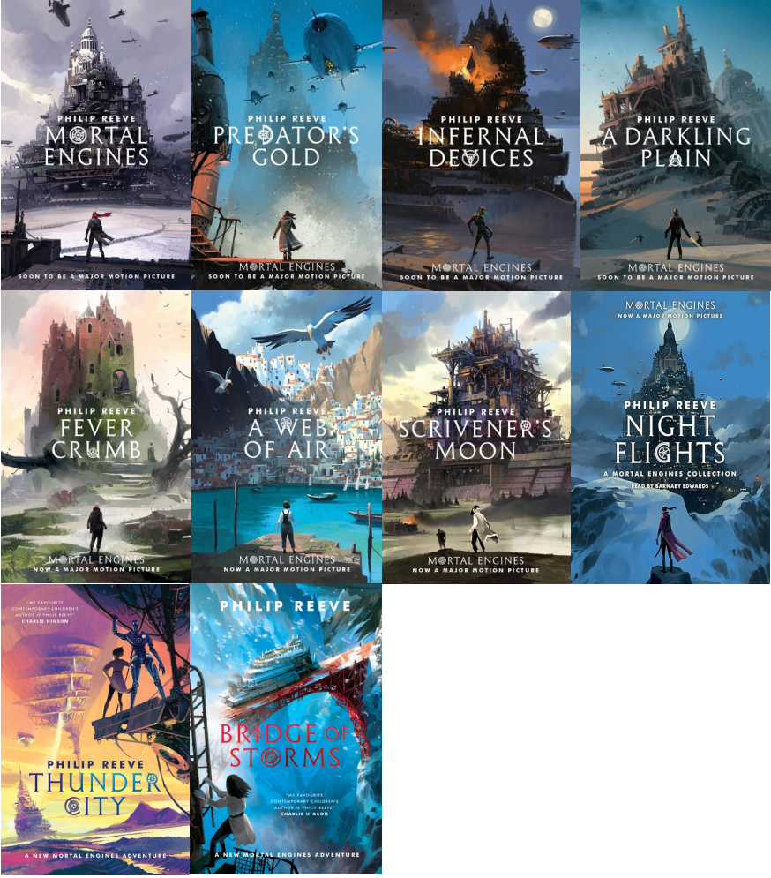
【系列亮点】
英国卫报奖、英国卡内基奖章作者菲利普・里夫的经典之作。英国本土销量突破50万册！
本书已被改编为同名电影，主演包括赫拉·希尔玛(Hera Hilmar) 、罗伯特·席安(Robert Sheehan) 与雨果·维文(Hugo Weaving) ，由《指环王》导演彼得·杰克逊(Peter Jackson) 担任制片。
小说集充沛的情感、独特的美学与深刻的主题于一体，完美融合了《哈尔的移动城堡》的机械奇幻与《疯狂的麦克斯》的废土美学，创造出独特的蒸汽朋克史诗，是一部宏大、大胆、视野广阔的冒险奇幻，非常适合《斯坎达》(Skandar) 和《波西・杰克逊》(Percy Jackson) 的粉丝。

“我最喜欢的当代儿童文学作家是菲利普・里夫。”—— 查理 · 希格森
系列内图书获奖情况：
2002年雀巢聪明豆图书奖(Nestlé Smarties Book Prize)
2002年惠特布莱德奖(Whitbread Award) 入围
2003年蓝彼得图书奖(2003 Blue Peter Book Award)
2004年美国图书馆协会杰出童书奖(ALA's Notable Books for Children Award) 入围
2006年卫报儿童小说奖
2010年卡内基奖
2020年蓝彼得奖 20 周年奖入围(2020 Blue Peter Awards 20th Anniversary Prize)
“金智趣奖”(Gold Smarties Award)

作者简介：


菲利普·里夫(Philip Reeve) ，英国著名科幻与奇幻作家、插画家，被誉为“21世纪最伟大的英国科幻小说家之一”。他以现代经典畅销奇幻系列《致命引擎》(Mortal Engines) 而闻名，此外还创作了《铁路尽头》(Railhead) 、《亚瑟之墓》(Here Lies Arthur) 等多部作品，并与插画家莎拉·麦金太尔(Sarah McIntyre) 合作出版了广受欢迎的少儿读物系列。现与妻子及儿子定居于达特穆尔(Dartmoor) 。

菲利普·里夫于1966年出生于英国布莱顿(Brighton) ，这是一座毗邻伦敦的海滨城市——冬季如童话般寒冷，夏季则宛如天堂。他曾就读于剑桥艺术与技术学院(Cambridge School of Art and Technology) 以及布莱顿理工学院(Brighton Polytechnic) ，主修插画。早年在书店工作多年，期间因为为《可怕的历史》(Horrible Histories) 系列创作插画而逐渐崭露头角。

他从五岁开始写作，直到三十岁出头才凭借青少年文学处女作《致命引擎》(Mortal Engines) 一举成名，征服了挑剔的英国编辑与读者。《致命引擎》以未来移动城市吞噬世界的独特设定构建出宏大的叙事，荣获2002年雀巢聪明豆图书奖金奖、2003年蓝彼得年度图书奖，并于2018年被改编为电影(编剧与制片人为彼得·杰克逊 Peter Jackson，导演克里斯蒂安·里弗斯 Christian Rivers) 。该系列四部曲——《致命引擎》(Mortal Engines) 、《罪孽赏金》(Predator’s Gold) 、《邪恶装置》(Infernal Devices) 与《黑暗平原》(A Darkling Plain) ——在读者中享有极高声誉，其中《黑暗平原》曾获2006年卫报儿童小说奖。

2007年，菲利普·里夫转型创作历史题材小说《亚瑟之墓》(Here Lies Arthur) ，以黑暗时代为背景探讨神话与历史的关系，该书入围多项文学大奖并荣获2008年卡内基奖(Carnegie Medal) 。其后出版的“前传三部曲”——《狂热种子》(Fever Crumb) 、《空气之网》(A Web of Air) 与《文牍之月》(Scrivener’s Moon) ——延续了《致命引擎》系列的世界观，其中《狂热种子》入围2010年卡内基奖。

他的其他代表作还包括《地精三部曲》(Goblins Trilogy) (《地精大战矮人》Goblins、《地精远征记》Goblins vs Dwarves) 及维多利亚蒸汽朋克太空冒险三部曲：《云雀之光》(Larklight) 、《星际穿越》(Starcross) 、《飞蛾风暴》(Mothstorm) (插画：大卫·怀亚特 David Wyatt) 。

近年来，菲利普与插画家莎拉·麦金太尔(Sarah McIntyre) 合作推出了色彩鲜明、幽默温情的全彩少儿读物系列《冒险鼠》(Adventuremice) (首作《水獭混乱记》Otter Chaos!) 及《凯文与飞马》(Kevin and the Flying Pony) 四部曲，开创了英式绘本文学的新风格。

受合作启发，他重返科幻创作，推出《铁路尽头》(Railhead) 三部曲，构建了一个由超光速列车连接的庞大银河帝国。近作《彻底的黑暗》(Utterly Dark) 系列——包括《深海之面》(Utterly Dark and the Face of the Deep) 与《荒野之心》(Utterly Dark and the Heart of the Wild) ——被《卫报》(The Guardian) 誉为“糅合惊奇与危险的超级怪诞叙事”，以19世纪虚构岛屿为背景，展开充满奇想与史诗气息的冒险故事。

系列简介：

《致命引擎》开启了菲利普・里夫(Philip Reeve) 那充满奇思妙想的创造 —— 牵引时代的世界。在这个后末日的未来，移动城市为生存而战。如今，正值电影首映之际，广受赞誉的《致命引擎》系列以带有全新艺术作品的奇妙且引人注目的封面重新包装。

菲利普・里夫处女作《致命引擎》一经发表即成为畅销小说，由此成为了英国最受欢迎的作家之一。

故事发生于数千年后的废土世界，庞大的移动城市为掠夺资源而相互吞噬。世界陷入“牵引派”城市、“反牵引派”静态联盟与“天空之城”贸易集团的三方鼎立与激烈冲突。

来自伦敦下层区的学徒汤姆和神秘疤痕少女赫丝塔被抛出伦敦城开始，一路遭遇海盗镇、复活潜猎者等各方势力，在充满背叛、谜团与生存考验的旅途中，揭开世界崩坏的真相，并成长为改变历史的关键人物。

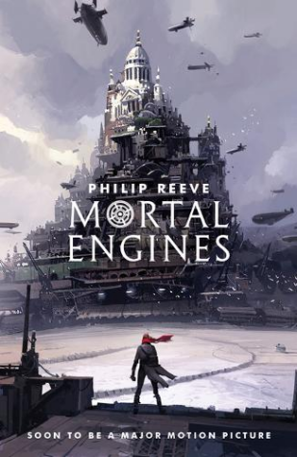
中文书名：《致命引擎》
英文书名：Mortal Engines
作 者：Philip Reeve
出 版 社：Scholastic UK
代理公司：Scholastic UK/ANA
页 数：336页
出版时间：2018年7月
代理地区：中国大陆、台湾
审读资料：电子稿

类 型：儿童文学

内容简介：

数千年后的世界，一场“60分钟战争”摧毁了整个世界，改变了世界格局。国家概念不复存在，伦敦首开先河，把自己改造成移动城市，四处掠夺资源，吞并其他小城，欧洲大陆成为了城市狩猎场，人们信奉的是“城市达尔文主义”，即：弱肉强食。除了陆地上的移动城市，还有海上城市、冰原城市、空中城市。世界格局分为两派，以伦敦城为首的“牵引联盟派”，以山国为首的“反牵引联盟派”，还有处于中立地位的贸易城市“天空之城”。

汤姆本是安分守己的伦敦历史公会三级学徒，立志成为偶像瓦伦丁那样的历史学家和探险家。神秘女孩赫丝塔潜入伦敦城，意图行刺瓦伦丁，汤姆本想阻止刺杀，两人意外掉出伦敦城。赫丝塔为什么要刺杀瓦伦丁？瓦伦丁是敌是友？伦敦城的终极武器“美杜莎”到底是什么？

亦敌亦友的两人继续追赶伦敦城，一路上碰到了海盗镇团伙、“反牵引联盟”山国的特工方安娜，还有一个名叫“史莱克”的潜猎者。冒险历程才刚展开，诸多谜团等待汤姆和赫丝塔破解……

这是获奖四部曲《致命引擎》系列的第一部作品。《致命引擎》开启了菲利普·里夫(Philip Reeve) 极富想象力的创作世界——“牵引纪元”(Traction Era) ：在这个后末日的未来，移动城市为求存亡而彼此厮杀。

媒体评价：

《致命引擎》就是那种适合改编成大电影的小说，充满奇思妙想的未来世界，但读者会不由自主地相信这一切。至于故事内核，那是一个美丽又动人的爱情故事，个性鲜明的人物错综复杂地交织在一起，投身一场历险。能亲自执导，将作者笔下这个不可思议的世界变成真实，于我而言，就像美梦成真。
——本片导演Christian Rivers

当我得知Christian、Fran(彼得·杰克逊妻子) 和彼得·杰克逊要将我的书改编成大电影，我很激动。他们已经利用现代电影技术创造了一些令人记忆犹新、充满想象力的世界，我等不及要看一看他们实体化的《致命引擎》的世界。
——作者菲利普·瑞弗评价彼得·杰克逊团队

正如很多伟大的作家，菲利普·瑞弗的作品老少咸宜，他会用略显轻松的笔触来掩盖真实的严肃。在《致命引擎》系列中，他点出了城市和城市对抗，人斗人的真实原因：“我们文明的核心，那就是城市达尔文主义。在现实世界中，那就是适者生存。”瑞弗的“致命引擎”四部曲创造了一个充满想象力的世界。读一读吧。你不会失望的。
——《卫报》

菲利普·瑞弗在残忍野蛮的人类历史中创造了一段虚构史。很多方面类似中世纪，却能让我们用冷静的眼光来反思生命何为生命，如果人类身处一个充满敌意的世界，不再顾虑他人，只关心自己的生死，那这个世界会变成什么样子。瑞弗还给了我们一个扣人心弦的故事，当读者一口气读完之后，会有反思，并且想立马开始读第二本。
——Marya Jansen-Gruber

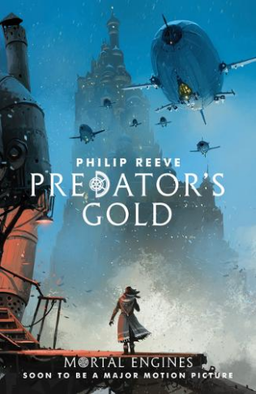
中文书名：《罪孽赏金》
英文书名：Predator's Gold
作 者：Philip Reeve
出 版 社：Scholastic UK
代理公司：Scholastic UK/ANA
页 数：352页
出版时间：2018年7月
代理地区：中国大陆、台湾
审读资料：电子稿

类 型：儿童文学

内容简介：

汤姆和赫丝塔逃离了沦为废墟的伦敦，成为空中商人。著名畅销作家彭尼罗教授登船造访，想要雇佣汤姆和赫丝塔驾驶飞艇把他送回家。汤姆欣然应允，他十分崇拜彭尼罗，后者宣称探访过死亡大陆美洲，并在那里找到了桃花源。

然而，这次飞行引来了反牵引联盟的追击，飞艇迫降在冰原城市安克雷奇上。这座昔日繁华的城市而今衰败凋敝，空荡荡的街道似有幽灵在游荡，居民家中无故失窃……但比起这些小麻烦，安克雷奇的女藩侯弗蕾娅还有更棘手的问题要处理：面对一群虎视眈眈的掠食城市，她要将安克雷奇带往何方？见到彭尼罗的刹那，她有了主意！

与此同时，赫丝塔发现汤姆和弗蕾娅的关系愈发亲密，被嫉妒冲昏头脑的她想出了一个夺回汤姆的主意！

彭尼罗一直试图逃离安克雷奇，他有什么难言之隐？安克雷奇隐藏了多少秘密？掠食城市紧追不舍，汤姆、赫丝塔、弗蕾娅能否带领安克雷奇安然脱离危险？在死亡大陆找到生机？

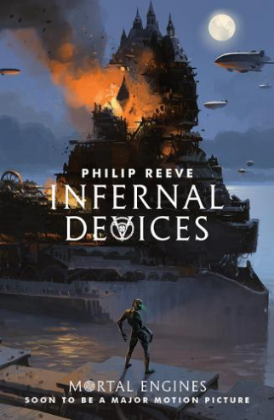
中文书名：《邪恶装置》
英文书名：Infernal Devices
作 者：Philip Reeve
出 版 社：Scholastic UK
代理公司：Scholastic UK/ANA
页 数：384页
出版时间：2018年7月
代理地区：中国大陆、台湾
审读资料：电子稿
类 型：儿童文学

内容简介：

距离安克雷奇抵达美洲过去了十六年，汤姆和赫丝塔有了女儿芮恩。一个风度翩翩的神秘人出现在安克雷奇，请求芮恩帮忙寻找《锡之书》，女孩提出了交换条件，她要离开宁静的桃花源，去看看外面的世界。

只是世界已然发生了天翻地覆的变化。名叫“潜猎者方”的生化人成为了“绿色风暴”最高领袖，对牵引城市展开了激进的进攻策略。还有更惊讶的事儿，芮恩发现大骗子彭尼罗摇身一变成了海上筏城布赖顿的市长！

汤姆和赫丝塔为了寻找女儿，潜猎者方为了《锡之书》，各路人马相继汇聚在布赖顿。《锡之书》暗藏了什么秘密？谁能阻止势不可当的潜猎者方？

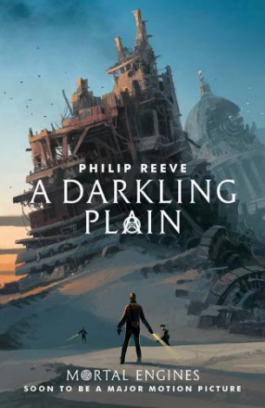
中文书名：《黑暗平原》
英文书名：A Darkling Plain
作 者：Philip Reeve
出 版 社：Scholastic UK
代理公司：Scholastic UK/ANA
页 数：592页
出版时间：2018年7月
代理地区：中国大陆、台湾
审读资料：电子稿

类 型：儿童文学

内容简介：

赫丝塔和汤姆在布赖顿分道扬镳，前者成了沙漠中的赏金猎人，后者和女儿芮恩穿梭在空中贩卖古董科技。

纳迦将军取代潜猎者方成为绿色风暴的最高统治者，他派出妻子作为和平使者，想要终结这场旷日持久的战争。可纳迦夫人的飞艇中途遭人破坏，幸而遇上赫丝塔出手相助。是牵引联盟，还是潜猎者方的拥护者要暗杀纳迦夫人呢？

汤姆遇见了本该在伦敦大劫中死去的故人。是幽灵重返人间了吗？他决定和女儿前往已是一片废墟的伦敦城一探究竟。

纳迦夫人生死未卜的消息令纳迦将军痛不欲生，牵引联盟和绿色风暴重燃战火，大地再次满目疮痍。

潜猎者方并未死去，她破解了《锡之书》的秘密，打算用自己的方式再次净化世界。

各方势力在命运的牵扯下最终汇聚到一起，在黑暗的平原上终将升起希望的旭日……

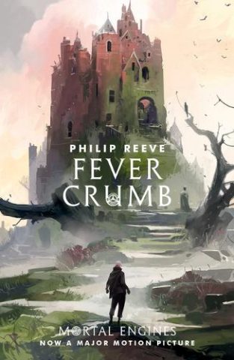
中文书名：《狂热种子》
英文书名：Fever Crumb
作 者：Philip Reeve
出 版 社：Scholastic UK
代理公司：Scholastic UK/ANA
页 数：336页
出版时间：2019年3月
代理地区：中国大陆、台湾
审读资料：电子稿
类 型：儿童文学

内容简介：

这部由畅销书作家、《致命引擎》系列作者菲利普·里夫(Philip Reeve) 创作的独立前传小说，令人惊叹不已。

《狂热种子》的故事发生在《致命引擎》事件的许多代之前，背景设定在一个充满奇想的世界中——在那里，巨大的“牵引城市”(Traction Cities) 在废墟大地上彼此追逐、吞噬。

此时的伦敦尚未成为移动城市，而是一座静止的、过度拥挤、骚乱频发的强权之都，内部潜藏着足以引爆整个世界的秘密。

而菲弗·克拉姆(Fever Crumb) ——那位被克拉姆博士收养的古怪女孩——是否正是揭开这座城市危险谜团的关键？

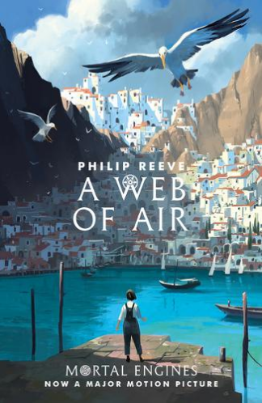
中文书名：《空气之网》
英文书名：A Web of Air
作 者：Philip Reeve
出 版 社：Scholastic UK
代理公司：Scholastic UK/ANA
页 数：304页
出版时间：2019年3月
代理地区：中国大陆、台湾
审读资料：电子稿
类 型：儿童文学

内容简介：

菲利普·里夫(Philip Reeve) 创作的《致命引擎》系列第六部——一部精彩绝伦、屡获殊荣的奇幻巨作。

两年前，菲弗·克拉姆(Fever Crumb) 在饱受战争摧残的伦敦逃出，随一支流动剧团踏上旅程。

如今，她抵达了奇异的环形陨坑之城——梅达(Mayda) 。在这座城市中，建筑依着山崖的缆车轨道升起，而一位神秘的隐士正秘密建造一台能够飞行的机器。

菲弗正是他所需要的工程师——但残酷的敌人不惜一切代价，甚至以生命为赌注，只为夺取他们的秘密。

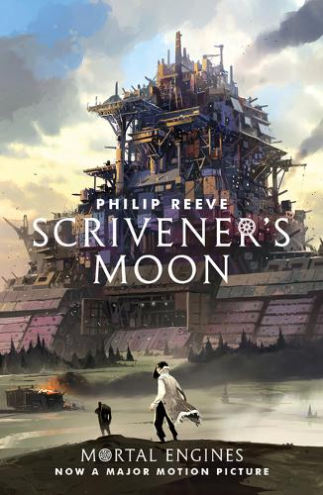
中文书名：《抄写者之月》
英文书名：Scrivener’s Moon
作 者：Philip Reeve
出 版 社：Scholastic UK
代理公司：Scholastic UK/ANA
页 数：400页
出版时间：2019年3月
代理地区：中国大陆、台湾
审读资料：电子稿
类 型：儿童文学

内容简介：

菲利普·里夫(Philip Reeve) 巅峰时期创作的《致命引擎》世界第七部作品——一场震撼心灵的奇幻冒险。

在遥远未来、昔日名为“不列颠”的土地上，游牧部族正准备迎战可怕的敌人——史上第一座“移动之城”。

在伦敦启动之前，年轻的工程师菲弗·克拉姆(Fever Crumb) 踏上北方荒原之旅，寻找斯克里文变种人的古老诞生地。

在战火一触即发的混乱时刻，菲弗发现了一座神秘的黑色金字塔。其中所隐藏的非凡秘密，将永远改变她的世界。

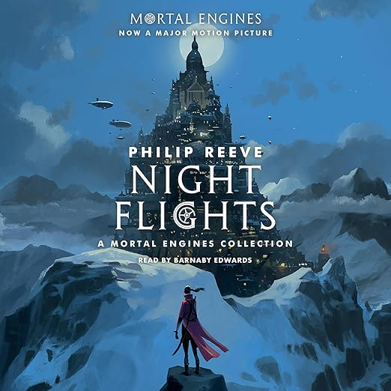
中文书名：《夜航》
英文书名：Night Flights
作 者：Philip Reeve
出 版 社：Scholastic UK
代理公司：Scholastic UK/ANA
页 数：224页
出版时间：2019年3月
代理地区：中国大陆、台湾
审读资料：电子稿
类 型：儿童文学

内容简介：

重返《致命引擎》(Mortal Engines) 的壮阔世界——本书收录三篇关于叛逆飞行少女安娜·方(Anna Fang) 的短篇故事，全书由伊恩·麦奎(Ian McQue) 绘制精美插图。

安娜·方是《致命引擎》小说及同名电影中的关键角色——本书将带领读者深入她鲜为人知的过去。

本书包含菲利普·里夫为“世界图书日”（2011年）创作的作品《牵引之城》(Traction City) 。

在一个危机四伏的未来世界中，庞大的机动城市彼此猎杀、吞噬；伦敦在其他掠食者不敢涉足的疆域中出没。而飞行员、冒险家与间谍安娜·方——从不畏惧。

安娜·方是一名间谍，一位女飞行员，一名逃离奴役的自由之魂。但直到现在，没有人真正了解她的全部故事。

在《致命引擎》的世界中，巨大的机动城市猎食、争斗、吞噬。正是在那里，安娜的家园被“阿肯杰尔”吞没——她与父母分离，被迫在黑暗的都市腹地为奴。然而安娜从未屈服，她誓要重获自由。

这是三则关于安娜·方——勇敢、倔强、叛逆的传奇少女——的原创故事。这三篇故事讲述了安娜生命中紧张、感人、惊心动魄的片段：她年幼时作为奴隶被困在移动之城“阿肯杰尔”(Arkangel) 之上；她与一具失控的机械“追猎者”(Stalker) 展开的殊死对决；以及她加入反机动联盟(Anti-Traction League) 后，以情报员身份追求自由——却发现所谓的“自由”并非如她所愿。

全书由伊恩·麦奎绘制黑白插图，他同时是菲利普·普尔曼(Philip Pullman)《黑暗物质》与《尘之书》系列的封面画师。

媒体评论：

“扎实的叙事与引人入胜的冒险；粉丝将感激终于得以从这位神秘人物的视角聆听故事。”
——《柯克斯书评》(Kirkus Review)

“这位反叛的女间谍理应成为舞台中央的焦点。”
——亚历克斯·奥康奈尔，《泰晤士报》儿童图书推荐（2018年7月）

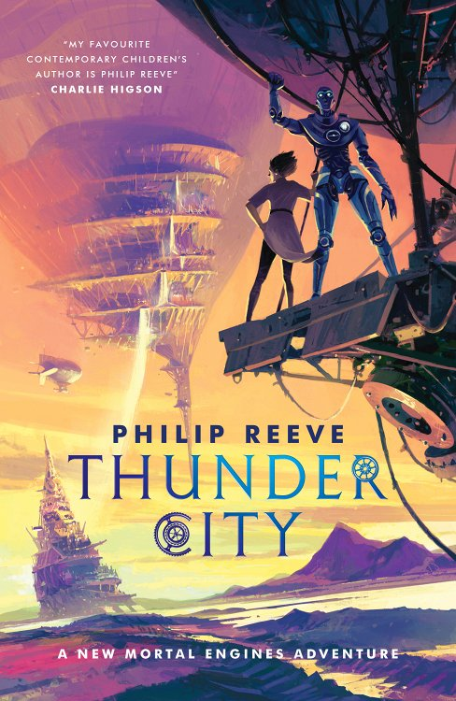
中文书名：《雷霆之城》
英文书名：THUNDER CITY
作 者：Philip Reeve
出 版 社：Scholastic UK
代理公司：Scholastic UK/ANA
页 数：400页
出版时间：2024年9月
代理地区：中国大陆、台湾
审读资料：电子稿
类 型：儿童文学

内容简介：

一场史诗般的、惊心动魄的、充满动作情节的城市冒险，勇敢的斗士塔姆津・普克(Tamzin Pook) 必须从马盖特(Margate) 的体育竞技格斗场前往雷霆之城，那里有一个令人不寒而栗的恶棍夺取了权力。

她将面对食尸鬼(Revenants) ——兼具动物的敏捷和机器的凶猛、危险的雇佣兵。并且她必须学会信任一群怪人，他们的古怪行为掩盖了他们宽广的胸怀和坚定的勇气。

媒体评价：

“任何11到16岁的孩子都不应该错过菲利普·里夫的这部构思精湛的处女作。”
——《泰晤士报》

“小说《致命引擎》集充沛的情感和独特的美学于一体，特别适合改编成电影。”
——彼得·杰克逊

“我最喜欢的当代儿童文学作家是菲利普・里夫。”

—— 查理・希格森

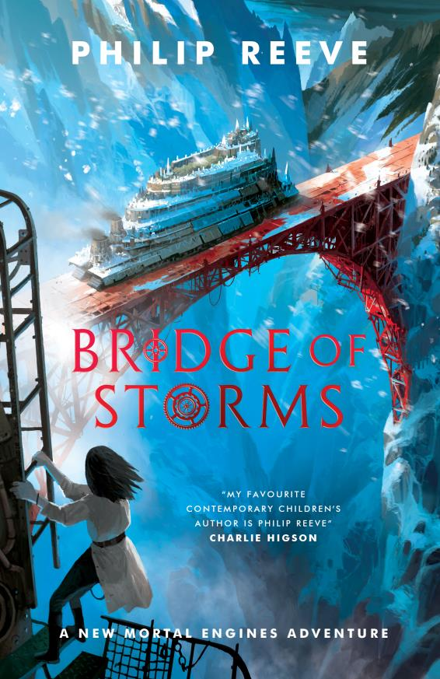
中文书名：《风暴之桥》
英文书名：BRIDGE OF STORMS
作 者：Philip Reeve
出 版 社：Scholastic UK
代理公司：Scholastic UK/ANA
页 数：352页
出版时间：2026年2月
代理地区：中国大陆、台湾
审读资料：电子稿
类 型：儿童文学

内容简介：

一部史诗般、惊险且充满动作的“城市互吞”冒险！

勇敢的战士塔姆辛·普克(Tamzin Pook) 和她那群古怪的雇佣兵同伴卷入了穿越狩猎场的又一次风暴般的冒险。当他们造访缪西恩(Museion) 城时，意外遭到一伙嗜血的掠夺者追赶，后者意图将他们擒获。他们的史诗般逃亡最终在一场猛烈的冰暴中，于一座宏伟的桥梁上决战——塔姆辛与她的朋友能否带领缪西恩脱离险境？

作品以令人手不释卷的叙事节奏、机锋暗藏的幽默笔触与超凡的想象力构建独特文学世界，展现巅峰创作水准。

请将反馈信息发至：版权负责人
Email：Rights@nurnberg.com.cn
安德鲁·纳伯格联合国际有限公司北京代表处
北京市海淀区中关村大街甲59号中国人民大学文化大厦1705室, 邮编：100872
电话：010-82504106, 传真：010-82504200
公司网址：http://www.nurnberg.com.cn
书目下载：http://www.nurnberg.com.cn/booklist_zh/list.aspx
书讯浏览：http://www.nurnberg.com.cn/book/book.aspx
视频推荐：http://www.nurnberg.com.cn/video/video.aspx
豆瓣小站：http://site.douban.com/110577/
新浪微博：安德鲁纳伯格公司的微博_微博 (weibo.com)
微信订阅号：安德鲁纳伯格联合国际北京代表处

